Довідка про роботу зі зверненнями громадян
Державної екологічної інспекції у Сумській області
за ІІІ квартал 2024 року

Протягом ІІІ кварталу 2024 року до Державної екологічної інспекції у Сумській області надійшло 82 звернення від 312 громадян. З них:
- від громадян поштою надійшло 12 звернень;
- через інші органи, установи, організації надійшло 69 звернень, в т. ч. 26 звернень надійшли через застосунок «Екозагроза»;
- на особистому прийомі було отримано 1 звернення.
Згідно класифікації 81 з отриманих звернень є заявами, 1 – скарга.

У ІІІ кварталі 2024 року громадяни скаржилися на порушення вимог законодавства у сфері охорони водних ресурсів, земельних ресурсів, поводження з відходами, атмосферного повітря, зелених насаджень, природно-заповідного фонду, поводження з небезпечними хімічними речовинами.

Діаграма 1

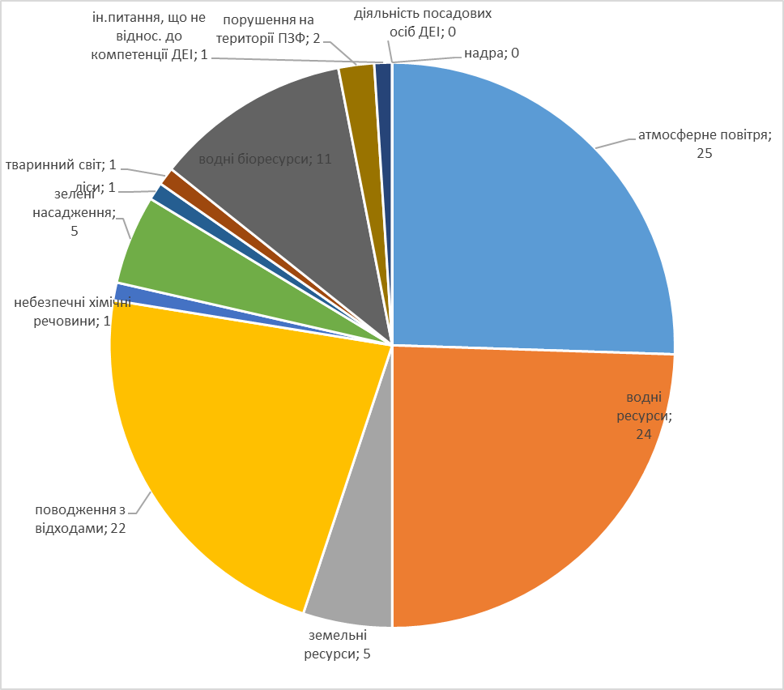

В ході опрацювання звернень знаходили підтвердження зазначені у них факти порушень, зокрема: витік каналізаційних стоків в м. Суми ( направлено лист до Сумської м.р. та Окружної прокуратури м. Суми), 4 звернення щодо звалищ побутових відходів Роменського району (звернення надійшли через застосунок «Екозагроза»), 2 звернення щодо звалища побутових відходів та рослинних рештків в м. Суми (звернення надійшли через застосунок «Екозагроза»), щодо стихійних сміттєзвалищ в м. Шостка (звернення надійшло через застосунок «Екозагроза»), 12 звернень щодо забруднення річки Сейм, 7 з яких надійшло через застосунок «Екозагроза» (матеріали передані до Конотопського РВП).

Загалом за ІІІ квартал 2024 року Інспекцією опрацьовано 70 звернень, результати розгляду яких такі:
- 40 – вирішено позитивно;
- 5 – відмовлено у задоволенні (у зв’язку з відмовою у проведенні перевірки, відсутня адреса заявника, відсутні підстави для перевірки, через відсутність інформації про суб’єкта господарювання);
- 17 – дано роз’яснення;
- 6 – перенаправлено за належністю;
- 2 – не підлягає розгляду на підставі ст.8 і 17 Закону України «Про звернення громадян».

Станом на 04.10.2024 на розгляді та на контролі в Інспекції залишається 12 звернень, отриманих у ІІІ кварталі 2024 року, термін опрацювання яких ще не завершився.
1 звернення опрацьоване з порушенням термінів проведення перевірки.

Крім того, протягом ІІІ кварталу 2024 року на Гарячу лінію Інспекції надійшло 23 звернення громадян, 20 з них станом на 04.10.2024р. відпрацьовані без порушень термінів (10 – вирішено позитивно, 7 – відмовлено у задоволенні, 3 – надано роз’яснення). 3 звернення, термін опрацювання яких ще не сплив, перебувають на розгляді.

